|  |  |  |
| --- | --- | --- |
| МИНИСТЕРСТВО ОБРАЗОВАНИЯ, НАУКИ И МОЛОДЕЖНОЙ ПОЛИТИКИ КРАСНОДАРСКОГО КРАЯ  Государственное бюджетное учреждение  дополнительного образования Краснодарского края  «ЦЕНТР РАЗВИТИЯ ОДАРЕННОСТИ»  350000 г. Краснодар,  ул. Красная, 76  тел. 259-84-01  E-mail: cdodd@mail.ru |  | **Всероссийская олимпиада школьников**  **по астрономии**  **2016-2017 учебный год**  **Муниципальный этап**  **9 класс, ответы**  **Председатель предметно-методической комиссии: Швецова Н., А., к.ф.-м.н., доцент** |

**Задача 1.** Цефей – созвездие Северного полушария неба, имеющее вид неправильного пятиугольника.

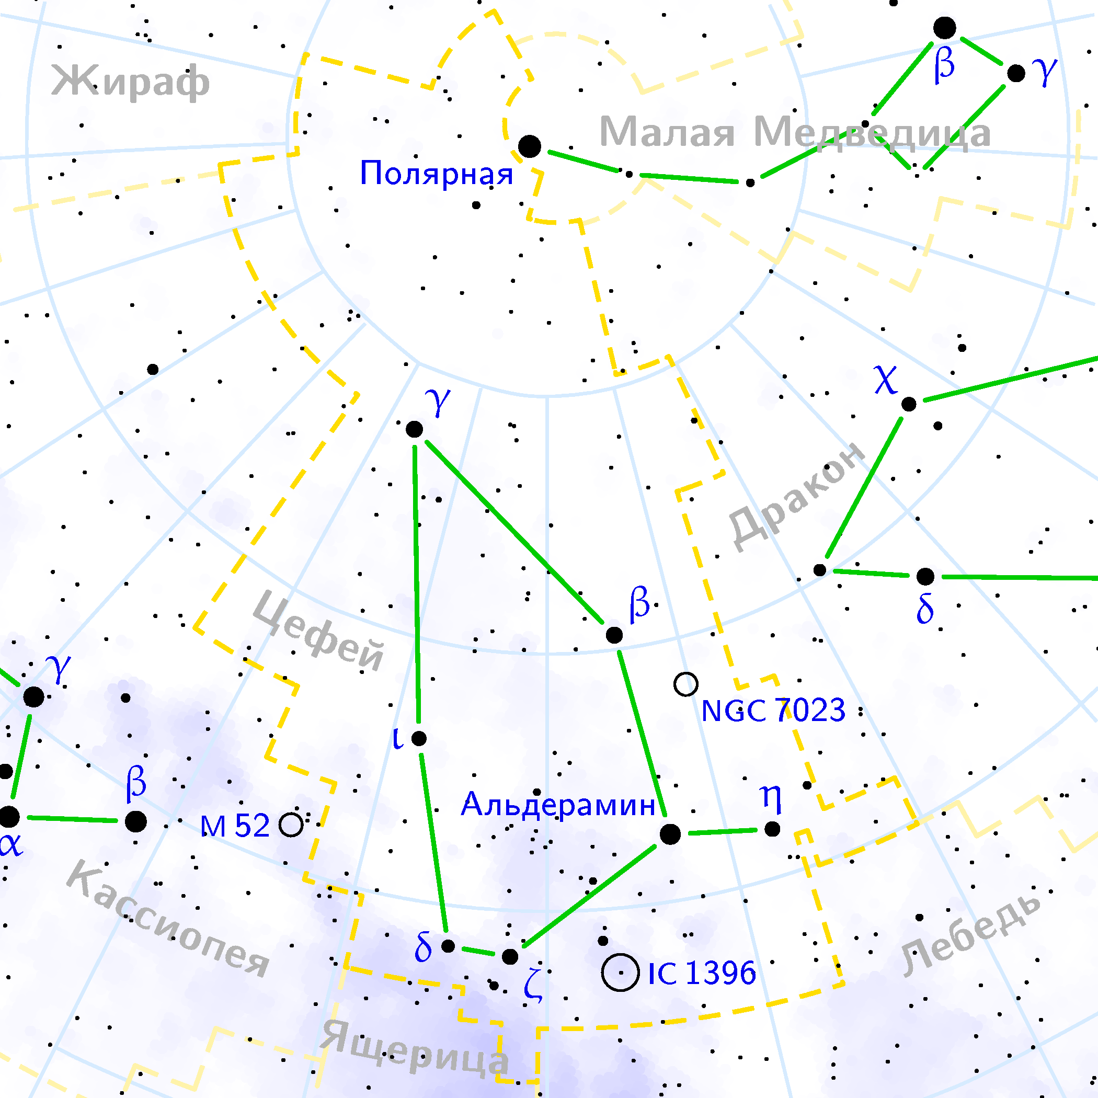

Альдерамин (α Cep) – самая яркая звезда в этом созвездии.

Наиболее интересные объекты:

1. Звездное скопление NGC 188 – одно из самых старых (5 млрд лет) рассеянных скоплений Галактики.

2. Спиральная галактика NGC 6946, в которой было открыто 7 сверхновых звезд (больше, чем в любой другой галактике).

*Наилучшие условия для наблюдения* созвездия имеют место в июле-сентябре, но созвездие наблюдается круглый год, являясь незаходящим на территории всей России.

*Рекомендации для жюри*

Правильно изображены границы заданного созвездия и его контуры – 1 балл.

Правильно названа самая яркая звезда созвездия – 2 балла.

Правильно названы и описаны все интересные астрономические объекты, расположенные в заданном созвездии – 2 балла.

Верно указано наилучшее время для наблюдения заданного созвездия – 1 балл.

Правильно названо более половины созвездий, граничащих с заданным – 2 балла.

**Задача 2.** Широта северного полярного круга равна Указанная звезда на этой широте будет восходить очень ненадолго, поднимаясь в верхней кульминации на высоту  (с учетом рефракции около ). Но в этот момент (звездное время *18 ч*) на северном полярном круге эклиптика совпадает с горизонтом. А это означает, что когда звезда поднимается над горизонтом, Солнце находится либо низко над горизонтом, либо очень неглубоко под ним. Увидеть звезду нулевой звездной величины ниже  над горизонтом в таких условиях, естественно, не удастся, независимо от времени года, так как гражданские сумерки заканчиваются, когда центр солнечного диска погружается под горизонт на . И только в этот момент появляются наиболее яркие звезды. У нас же Солнце находится на горизонте или незначительно опускается под горизонт.

*Рекомендации для жюри*

Правильно выполнен чертеж с указанием широты и положения звезды на небесной сфере в момент верхней кульминации с пояснением – *3 балла*.

Пояснено, почему эклиптика в момент верхней кульминации звезды совпадает с горизонтом – *3 балла*.

Сделан верный вывод с обоснованием – *2 балла*.

**Задача 3.** Определим расстояние между звездами по III обобщенному закону Кеплера:



Здесь *a* — большая полуось орбиты (равная расстоянию между звездами в случае круговой орбиты), *T* — период обращения, а *M* — суммарная масса двух тел. Суммарная масса двух звезд в 10 раз превышает массу Солнца (масса Земли вносит ничтожно малый вклад), а период превышает период обращения Земли в 316 раз. В итоге, расстояние между звездами составляет 100 а.е. С расстояния в 100 пк эти две звезды будут видны не более чем в  друг от друга. Разрешить такую тесную пару в телескоп “ТАЛ-М” не удастся, какое увеличение мы бы ни использовали. В этом нетрудно убедиться, рассчитав размер дифракционных дисков данных звезд по известной формуле для зелено-желтых лучей:



где *D* — диаметр объектива в сантиметрах. Здесь мы не учли влияние земной атмосферы, которое еще больше усугубит картину. Итак, данная пара будет видна в телескоп “ТАЛ-М” только как одиночная звезда.

*Рекомендации для жюри*

Правильная оценка расстояния между звездами на основе третьего уточненного закона Кеплера – 3 балла.

Верная оценка углового расстояния между звездами – 3 балла.

Сделан обоснованный вывод о невозможности разрешения двойной звездной системы – 2 балла.

**Задача 4.** Назначение оптического телескопа заключается в том, чтобы получить достаточное яркое изображение удаленного космического объекта для возможности его дальнейшего анализа различными приемниками излучения, помещаемых в фокусе объектива. Это достигается увеличением площади поверхности, собирающей излучение (пропорциональной квадрату диаметра объектива ) и увеличением времени экспозиции  Площадь собирающей поверхности в первом случае была  , а во втором случае –  Площадь объектива возросла в  раза. Поэтому во столько же раз можно сократить и время экспозиции, т.е. 

*Рекомендации для жюри*

Понимание сущности проблемы – 4 балла.

Получен правильный количественный ответ – 4 балла.

**Задача 5.** Мощность сигнала, приходящего на астероид пропорциональна Мощность сигнала, приходящего от астероида на Землю также пропорциональна Поэтому мощность эхо-сигнала пропорциональна Расстояние от Земли до астероида в соединении  в противостоянии –  отношение  Следовательно, при локации астероида вблизи соединения необходимо послать в раз более мощный сигнал, чем в противостоянии. Освещенность же астероида в противостоянии лишь в 16 раз больше, чем в противостоянии. Соответствующая разность звездных величин 

*Рекомендации для жюри*

Понимание сущности проблемы и верные рассуждения– 6 баллов.

Получен правильный количественный ответ – 2 балла.

**Задача 6.** На ИСЗ со стороны атмосферы действует сила сопротивления, уменьшающая его скорость. Так как изменение импульса ИСЗ за один виток вокруг Земли равно импульсу тормозящей силы, то

, где – период обращения ИСЗ вокруг Земли по орбите с радиусом . Относительное изменение скорости ИСЗ за один оборот вокруг Земли равно:



Так как круговая скорость , то  Итак, за один оборот происходит снижение спутника примерно на 

*Рекомендации для жюри*

Понимание сущности проблемы – 2 балла.

Получение аналитического выражения для относительного изменения скорости ИСЗ за один оборот – 3 балла.

Получение аналитического выражения для относительного изменения высоты ИСЗ за один оборот – 2 балла.

Получен правильный количественный ответ – 1 балл.